El Presidente de la AUSJAL: El juicio en España un aporte a la reconciliación
Publicado: Lunes, 22 Junio 2020

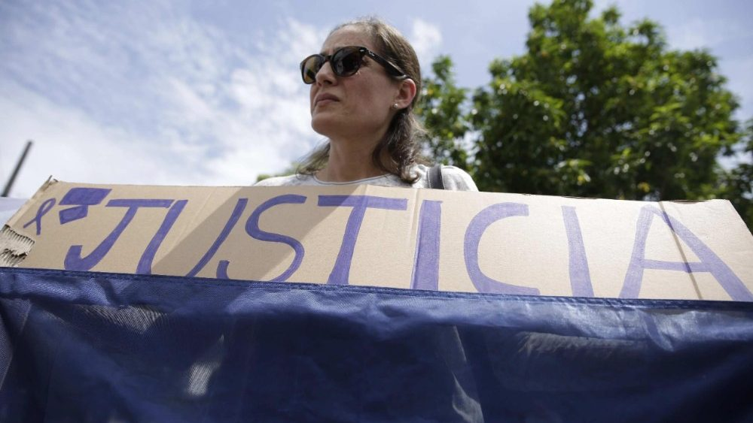

“El juicio que se desarrolla actualmente en España tiene importancia en la medida en que puede constituir un aporte a la reconciliación en los países de América Latina y El Caribe, tan afectados por la impunidad qué sirve de combustible a todas las formas de violencia”, lo dijo el Padre Luis Arriaga Valenzuela, S.J., Rector de la Universidad Jesuita de Guadalajara (ITESO – Instituto Tecnológico y de Estudios Superiores de Occidente), México y Presidente de la Asociación de Universidades confiadas a la Compañía de Jesús en América Latina (AUSJAL), ante el inicio de la vista pública del juicio que la Audiencia Nacional de España sigue contra 17 militares salvadoreños señalados como presuntos autores intelectuales y materiales de la masacre del 16 de noviembre de 1989, en la Universidad Centroamericana “José Simeón Cañas” (UCA), de El Salvador.

Requerimos luchar contra la impunidad
En una nota – publicada por la Dirección de Comunicaciones de la UCA – el Padre Arriaga Valenzuela dijo que, hoy en América Latina existe la necesidad de “encontrar verdad, justicia y reparación contra la impunidad”, un tema crucial para la democracia en nuestro mundo. Haciendo referencia a los “abusos policiales” que se dieron estos días, el Rector del ITESO señaló que, estos eventos “nos han dejado claro que, requerimos luchar contra la impunidad, debemos hacerlo porque solo de esta manera tendremos un Estado democrático, no solo en Jalisco sino en cualquier lugar del mundo, porque el dolor de las víctimas es universal, el dolor que compartimos y la exigencia de justicia no tiene fronteras. De esta experiencia compartida surge la necesidad de avanzar a la jurisdicción universal”.

Un paso clave dado por la Audiencia Nacional de España
En este contexto, el Presidente de la AUSJAL recordó que, el pasado 8 de junio, la Audiencia Nacional (España) dio un paso clave al iniciar el juicio de un alto ex oficial salvadoreño, a quien se le acusa de haber participado en la planeación de la matanza de los jesuitas en la UCA, la Universidad confiada a la Compañía de Jesús, cometida el 16 de noviembre de 1989. “En esos días más difícil de la guerra civil en El Salvador – recordó el sacerdote jesuita – en la madrugada de ese día, un batallón de las tropas oficiales del ejército entro a las instalaciones de la Universidad Centroamericana, la UCA, mató a sangre fría a seis jesuitas, cinco de ellos españoles, a una empleada del hogar y a su hija”. En estos hechos, precisó el Padre Arriaga, ha prevalecido la impunidad, quienes planearon la masacre y el gobierno mismo, intentaron responsabilizar de los hechos a otros grupos.

La impunidad nos ha llevado a buscar la justicia internacional
Por su parte, la Comunidad jesuita y los familiares de las víctimas – precisó el Rector del ITESO – han buscado en todo momento establecer la verdad y la justicia, acudiendo a instancias nacionales e internacionales, a pesar de la ley de amnistía que se dio en 1993, que paralizó todas las investigaciones de las violaciones a derechos humanos cometidas durante la guerra. “A pesar de todo, los esfuerzos por buscar justicia han continuado – subrayó el Padre Arriaga – el compromiso de la Universidad Centroamericana con la defensa de los derechos humanos y la promoción de la justicia, motivó a los jesuitas a denunciar los atropellos del poder y a buscar la paz con base en la verdad. Este mismo compromiso ha mantenido la exigencia de verdad y justicia ante el sistema judicial salvadoreño, pero la impunidad ha llevado también a buscar la justicia internacional, en este momento acudiendo pues a la Audiencia Nacional española debido a la nacionalidad de cinco de las víctimas”.

La paz es el fruto de la verdad y de la justicia
Finalmente, en su mensaje el Presidente de la AUSJAL recordó que, el compromiso de la UCA a lo largo de más de 30 años nos muestra por una parte, la importancia del trabajo intelectual, del compromiso con la verdad, de la denuncia de todos los mecanismos de exclusión y de la reconciliación basada en la verdad. “Ese compromiso constante anima a todas las Universidades de la Asociación de Universidades confiadas a la Compañía de Jesús, de la cual el ITESO forma parte”. Y por otra parte, señaló que, “el juicio que se desarrolla actualmente en España tiene importancia en la medida en que puede constituir un aporte a la reconciliación en los países de América Latina y El Caribe, tan afectados por la impunidad qué sirve de combustible a todas las formas de violencia. La paz, como lo recuerda la UCA, a propósito de estos hechos es el fruto de la verdad y de la justicia”.

Fuente: Vatican News
https://jesuitas.lat/es/noticias/2115-el-presidente-de-la-ausjal-el-juicio-en-espana-un-aporte-a-la-reconciliacion

